Kính thưa quí bạn
Hôm nay tôi gởi thêm cái email nầy vì muốn chuyển đến các bạn bài " Người Đàn Bà Khác - The Other Woman".
1. Nói thêm về SSD hard disk
2. Cách nấu bún cua riêu không sợ chất lạ của ba Tàu.
3. Người Đàn Bà Khác - The Other Woman Tác giả viết bằng tiếng Anh: Khuyết danh Người dịch: ĐPK
HCD 10-May-2018
--------------
From: Duc Tran <ducmtran1995@yahoo.com>
Date: 5/10/18 2:27 PM (GMT-08:00)
To: HCD j <huy017@juno.com>
Subject: Re: SSD hard disk
Kinh anh,
Toi vua xem cai video cua anh gioi thieu cach dung SSD thay vi hard disk cu de cho computer chay nhanh hon.toi xin co hai cau hoi nho truoc khi xu dung:
1- Thay anh desktop cua anh chi can nhet SSD vao, nhu vay anh da gan san adaptor trong desktop roi hay tu trong desktop doi moi co san.
2-Neu mua SSD ve thao cac power trong desktop roi gan chet SSD luon vo cac power co trong desktop duoc khong?
Cam on anh da chi nhieu van de rat huu ich.Toi van vo Quan Ven Duong tim nhieu tai lieu ve computer khi bi tro ngai hoac download audio doc truyen va nhieu thu linh tinh khac.
kinh-DT
HCD: Thưa anh, mình tự chế lấy, dễ hơn gắn cái bóng đèn lên trần.
Trong computer có rất nhiều giây nối hard disk (SATA 3 nhanh, chớ còn qua USB thì chậm hơn cả hard disk bình thường). Thường một thùng computer có ít ra đủ giây nối cùng lúc với 4 cái internal hard disk. Thông thường desktop chỉ gắn 1 hard disk. Hiện nay thì hai, một là SSD có sức chứa nhỏ, và cái thứ hai là loại standard sứ chứa 1TB hay 2TB. Các bạn mới chưa quen, chỉ nên gắm một cái một thôi.
Phía trước thùng computer thường có vài ba cái hộc trống. Chúng ta dùng keo dán, và vài miếng cây là làm được nơi gắn hard disk như thấy trong video. Các giây nối giống hình sau đây:
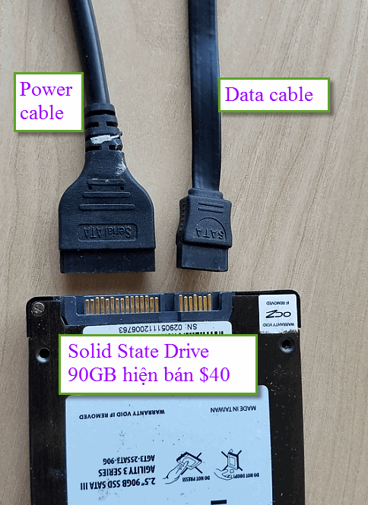
Hai đầu thấy trong hình nối vào hard disk, hai đầu kia nối vào power supply (lớn) và motherboard (nhỏ, data). Có thể giây power supply trong computer các bạn hình dạng khác nhưng mối cắm thì y chang.
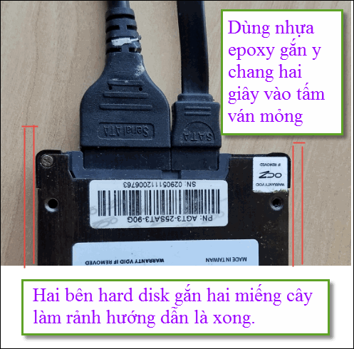
Email không chuyển hình theo thì đọc Microsoft Word attached
Với desktop computer phần hardware thường dễ không có gì là phức tạp, nhưng phần software mới là rắc rối.
Nếu không gắn như trên thì mỗi lần muốn thay dùng tay rút từ giây ra rồi gắn vào hard disk mới cũng xong. Nhớ tắt máy, không sợ điện giựt đâu, mà sợ hư computer. Trong computer điện thế có thể chạm vào đụng chỉ là 12V là cao nhất. (hai nguồn còn lại là 5V và 3,3V)
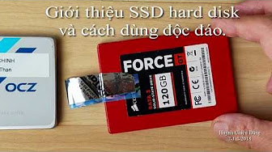
7:25
Giới thiệu SSD hard disk và cách sử dụng độc đáo.
Dang Huynh Chieu
SSD=Solid State Drive. Các bạn có muốn computer chạy "nhanh như gió" và không bao giờ down không? Nếu muốn thì xin coi cái video nầy.
Cách hữu hiệu nhất để computer chạy nhanh gấp nhiều lần là thay hard disk loại thường bằng loại SSD.

From: Hinh Tran <hinh@hinhtran.com>
Date: 5/10/18 12:59 PM (GMT-08:00)
To: huy017@juno.com
Subject: RE: Cách nấu bún cua riêu không sợ chất lạ của ba Tàu.
Kính thầy,
em xin nhờ Thầy vui lòng chuyển công thức em làm do mẹ dạy thì chị không lo sợ hoá chất nữa. Xin cảm ơn thầy.
Kính
hinhtran
https://www.hinhtran.com/forums/viewtopic.php?f=135&t=397&p=70039#p70039
HCD: Cám ơn chị, xin giới thiệu cùng các bạn. Nếu như ở đây hẳn là an toàn hơn.
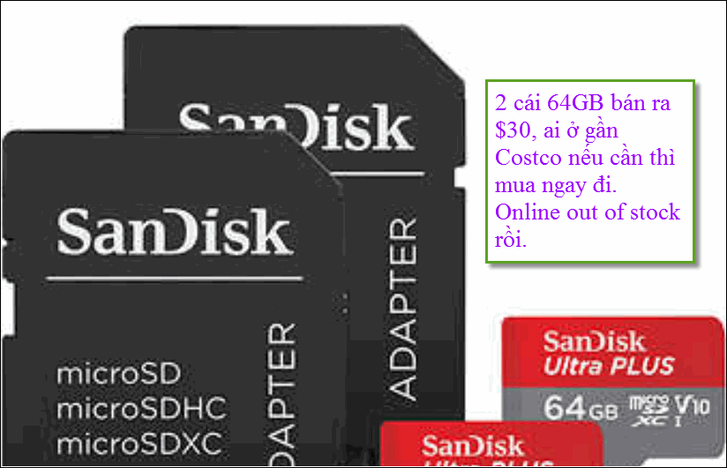
Chỉ bán trong vòng bốn ngày, bắt đầu từ hôm qua. Online đã hết rồi, vào tiệm may ra còn.
------
From: Phuong Do [mailto:p h hdo@y oo.com]
Sent: Thursday, May 10, 2018 1:54 PM
Subject: Người Đàn Bà Khác - The Other Woman - Đỗ Phương Khanh
Người Đàn Bà Khác - The Other Woman
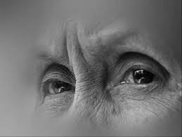
Sau hăm mốt năm thành lập gia đình
Tôi đã tìm ra một đường lối mới
Để giữ cho lửa tình yêu ấm mãi
Vừa mới đây tôi khởi sự hẹn hò
Với một người đàn bà chẳng phải là
Vợ yêu dấu vẫn cùng tôi sớm tối
Có một ngày bên tai tôi, nàng nói :
- Em biết trong lòng anh rất yêu Bà
Đầy ngạc nhiên tôi cãi lại thật thà:
- Nhưng anh yêu EM, em biết rõ mà
- Em biết, nhưng anh cũng yêu Bà lắm
Người đàn bà mà nàng muốn tôi thăm
Người đàn bà góa bụa mười chín năm
Chính là người đã sinh ra tôi đó.
Nhưng đời sống với công kia việc nọ
Chuyện linh tinh, ba con nhỏ đùm đề
Đi thăm bà không phải việc nặng nề
Nhưng mà cũng chỉ năm thì mười họa
Cái đêm đó, khi tôi dùng điện thoại
Báo với bà là tôi sẽ đến thăm
Và mời bà hãy cùng tôi đi ăn
Rồi chúng tôi sẽ cùng coi chiếu bóng
Mẹ hốt hoảng hỏi giọng đầy xúc động:
- Có chuyện gì ? Con có khỏe không con ?
Mẹ vốn là người chất phác hồn nhiên
Điện thoại đêm, mời đi ăn, chuyện lạ !
Tôi vội đáp cho mẹ tôi đỡ sợ :
- Mẹ đừng lo, không có chuyện gì đâu
Chỉ vì con chợt nghĩ nếu lâu lâu
Hai mẹ con được cùng nhau rỉ rả.
Mẹ gặng:
- Chỉ hai mẹ con thôi hả?
Ngừng một giây, bà run giọng nghẹn ngào:
- Con ơi con, mẹ muốn biết là bao!
Chiều Thứ Sáu, vừa tới giờ tan sở
Tôi vội lái xe đi đón mẹ hiền
Từ đáy lòng, niềm xúc động dâng lên
Khi xe đậu trước căn nhà của mẹ
Tôi cảm thấy như mẹ tôi cũng thế
Cũng dường như khang khác với mọi ngày
Có vẻ như cái buổi hẹn hò này
Đã làm mẹ thấy bồi hồi trong dạ
Mẹ tôi đứng chờ tôi ngay tại cửa
Tấm áo choàng mẹ khoác gọn gàng thay !
Mái tóc mềm mẹ cuốn nhẹ nhàng bay
Và mẹ mặc chiếc áo dài kỷ niệm
Chiếc áo dài, ôi, mang đầy kỷ niệm
Kỷ niệm xưa, kỷ niệm của hôn nhân
Mẹ mặc trong ngày kỷ niệm cuối cùng
Cuộc hôn phối mẹ hằng năm ghi nhớ
Dù lần kỷ niệm cuối cùng ấy đã
Là cách nay hơn mười chín năm trường!
Mẹ tôi cười trên gương mặt thiên thần
Nét rạng rỡ tỏa ra từ khóe mắt.
Vừa lên xe, mẹ tôi vừa tíu tít :
- Mẹ đã cho các bạn bè mẹ biết
Là hôm nay, con mời mẹ đi chơi
Các bà đều cùng mừng rỡ reo vui
Và sốt ruột chờ mẹ về kể chuyện
Cho họ nghe mọi buồn vui diễn tiến
Của mẹ con mình buổi tối hôm nay.
Tôi mời mẹ vào một tiệm ăn
Tuy không sang lắm, cũng bậc trung
Mẹ khoác tay tôi đầy tự tín
Như bà là Đệ Nhất Phu Nhân
Chúng tôi cùng ngồi xuống
Tôi phải dò thực đơn
Mắt mẹ tôi đã kém
Không đọc được chữ thường.
Tôi liếc mắt nhìn sang
Thấy mẹ đang chăm chú
Chiếu tia nhìn sáng rỡ
Tỏa hào quang lên tôi
Với nụ cười thật tươi :
- Này này, con yêu ơi!
Khi xưa con còn nhỏ
Việc chọn thực đơn đó
Là việc mẹ phải làm
- Mẹ ơi! Hãy yên tâm
Cho con làm giùm mẹ
Như khi con còn bé
Mẹ đã làm cho con
Mẹ con tôi vừa ăn vừa rủ rỉ
Không phải chuyện lớn lao cần kể lể
Chỉ là những sinh hoạt nhỏ thường ngày
Xẩy ra ngay trong những lúc gần đây
Mà mẹ con tôi truyện trò ngây ngất
Vui đến nỗi quá giờ đi coi hát
Khi đưa mẹ tôi bước trở về nhà
Mẹ cười tươi:
- Mong ước mẹ con ta
Sẽ có dịp cùng đi ăn lần nữa
Nhưng con phải để mẹ mời con nhé!
Tôi cười gật đầu cho vui lòng mẹ.
Về tới nhà, vợ đón tôi nhỏ nhẹ
Hỏi thăm rằng:
- Anh, buổi tối ra sao ?
Tôi trả lời nàng:
- Ôi đẹp biết bao !
Hơn tưởng tượng trong lòng anh đã có
Chỉ vài ngày sau lần hẹn đó
Mẹ hiền tôi đột ngột qua đời
Trái tim già không tiếp sức người
Nó lặng lẽ im lìm ngưng đập
Chuyện xẩy ra quá ư bất chợt
Không cho tôi có thêm một dịp
Làm chút gì để tặng mẹ hiền
Thời gian sau một hôm tôi nhận được
Chiếc phong bì có nét chữ mẹ hiền
Bên trong là hóa đơn đã trả tiền
Cho nhà hàng mà chúng tôi đã tới
Trên mẩu giấy xinh xinh mẹ ghi lại:
- Con yêu ơi, mẹ trả hóa đơn rồi
Mẹ dường như tin chắc một điều này
Mẹ không thể cùng con đi được nữa
Nhưng tuy vậy, mẹ đặt mua một bữa
Gồm hai phần ăn, để một cho con
Và phần kia, con giúp mẹ mời giùm
Vợ con đó, con yêu, con của mẹ!
Về cái đêm hẹn hò, sao đẹp thế !
Sẽ chẳng bao giờ con biết được đâu
Rằng chỉ là một buổi tối cùng nhau
Ý nghĩa lại sâu xa trong lòng mẹ
Con ơi, mẹ yêu con không xiết kể !
Trong khoảnh khắc tôi như người tỉnh ngộ
Quan trọng thay, đúng lúc, một lời YÊU
Hãy nói lên, nói lớn, nói TÔI YÊU !
Nói lớn lên với những người đáng nhận.
Trong đời sống không điều gì quan trọng
Hơn đấng Thiêng Liêng cùng với gia đình
Hãy nói lên tiếng nói trái tim mình !
Đừng để lỡ mà không còn dịp nói..
[I]
Tác giả: Khuyết danh
Người dịch: ĐPK
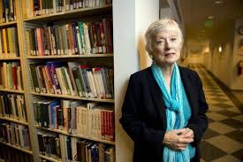
Kính thưa quí bạn, bản tiếng Anh trong link sau đây
Người Đàn Bà Khác - The Other Woman
Người Đàn Bà Khác - The Other Woman
Người Đàn Bà Khác - The Other Woman https://encrypted-tbn2.gstatic.com/images?q=tbn:ANd9GcQbbZaj5xU6zdz...

Đỗ Phương Khanh
https://phuongkhanhdo.wordpress.com

